Лабораторная работа №7

**ТЕМА**: Контроллер прямого доступа к памяти КР580ВТ57 / 37

**ЦЕЛЬ**: Научиться программировать контроллер прямого доступа к памяти

**Задание**

1.Используя эмулятор КПДП написать программу передачи или приема данных в памяти соответственно варианта и отладить ее.

2. Оформиты отчет.

3. Схема системы в Proteus 7.10 ».

Таблица

|  |  |  |  |  |  |  |  |  |  |
| --- | --- | --- | --- | --- | --- | --- | --- | --- | --- |
| Вар. | Тип  Перед | Реж.  раб. | Реж.  запис | Диаг.  перед | Фикс.  адрес | Авто-  Иниц | Из.т.  Адрес | Реж.  Приор | Фикс.  адрес |
| 1 | Один. | зап | задер | норм | запр | разр | увел | Фикс | разр |

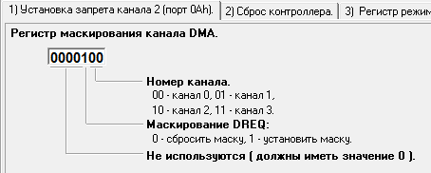

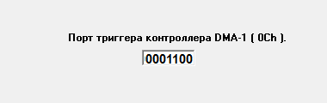

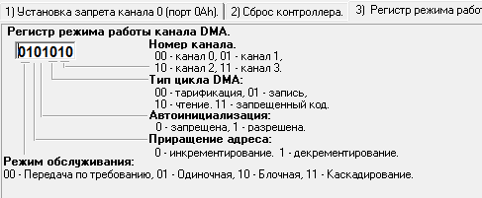

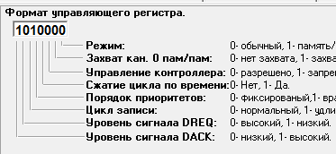

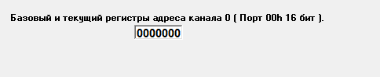

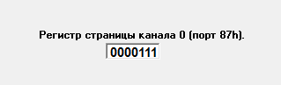

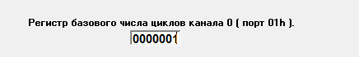

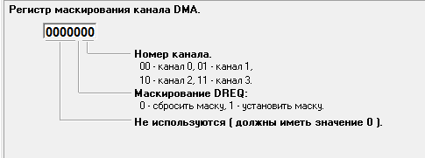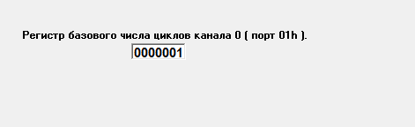

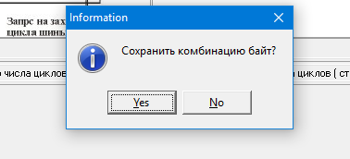

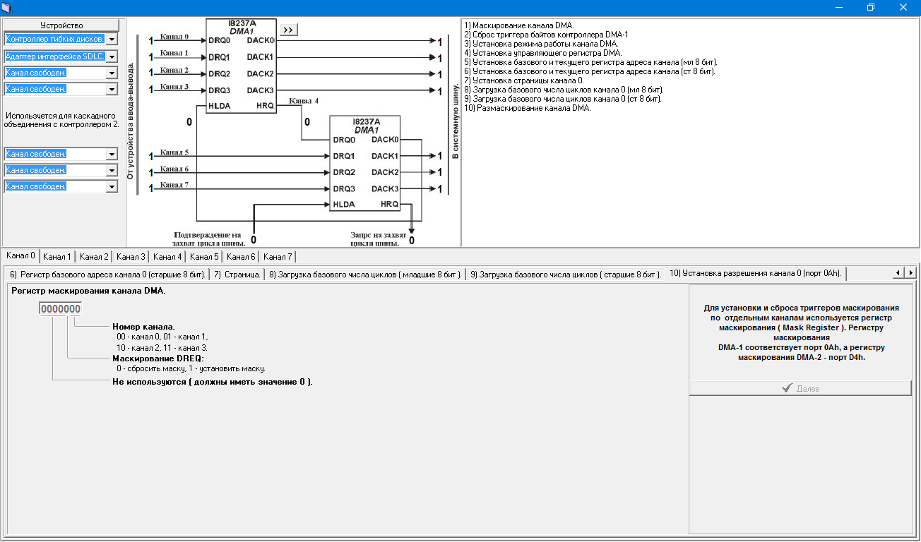

DI; запрет прерываний

MVI A, 54H; загрузки управляющего слова

OUT 0BH; в регистр режима

MVI A, 50H; загрузки управляющего слова

OUT 08H; в регистр команд

MVI A, 00H; загрузка младшего байта адреса

OUT 00H (0кан.) массива в порт

MVI A, 40H; загрузки старшего байта адреса

OUT 00H (0кан.) массива в порт

MVI A, 01H; загрузка номера страницы памяти

OUT 81H (2кан.) в порт канала

MVI A, 00H; загрузка младшего байта счетчика циклов

OUT 01H (0кан.) в порт канала (244 цикла)

MVI A, 00H; загрузка старшего байта счетчика циклов

OUT 01H; в порт канала

EI; разрешение прерываний